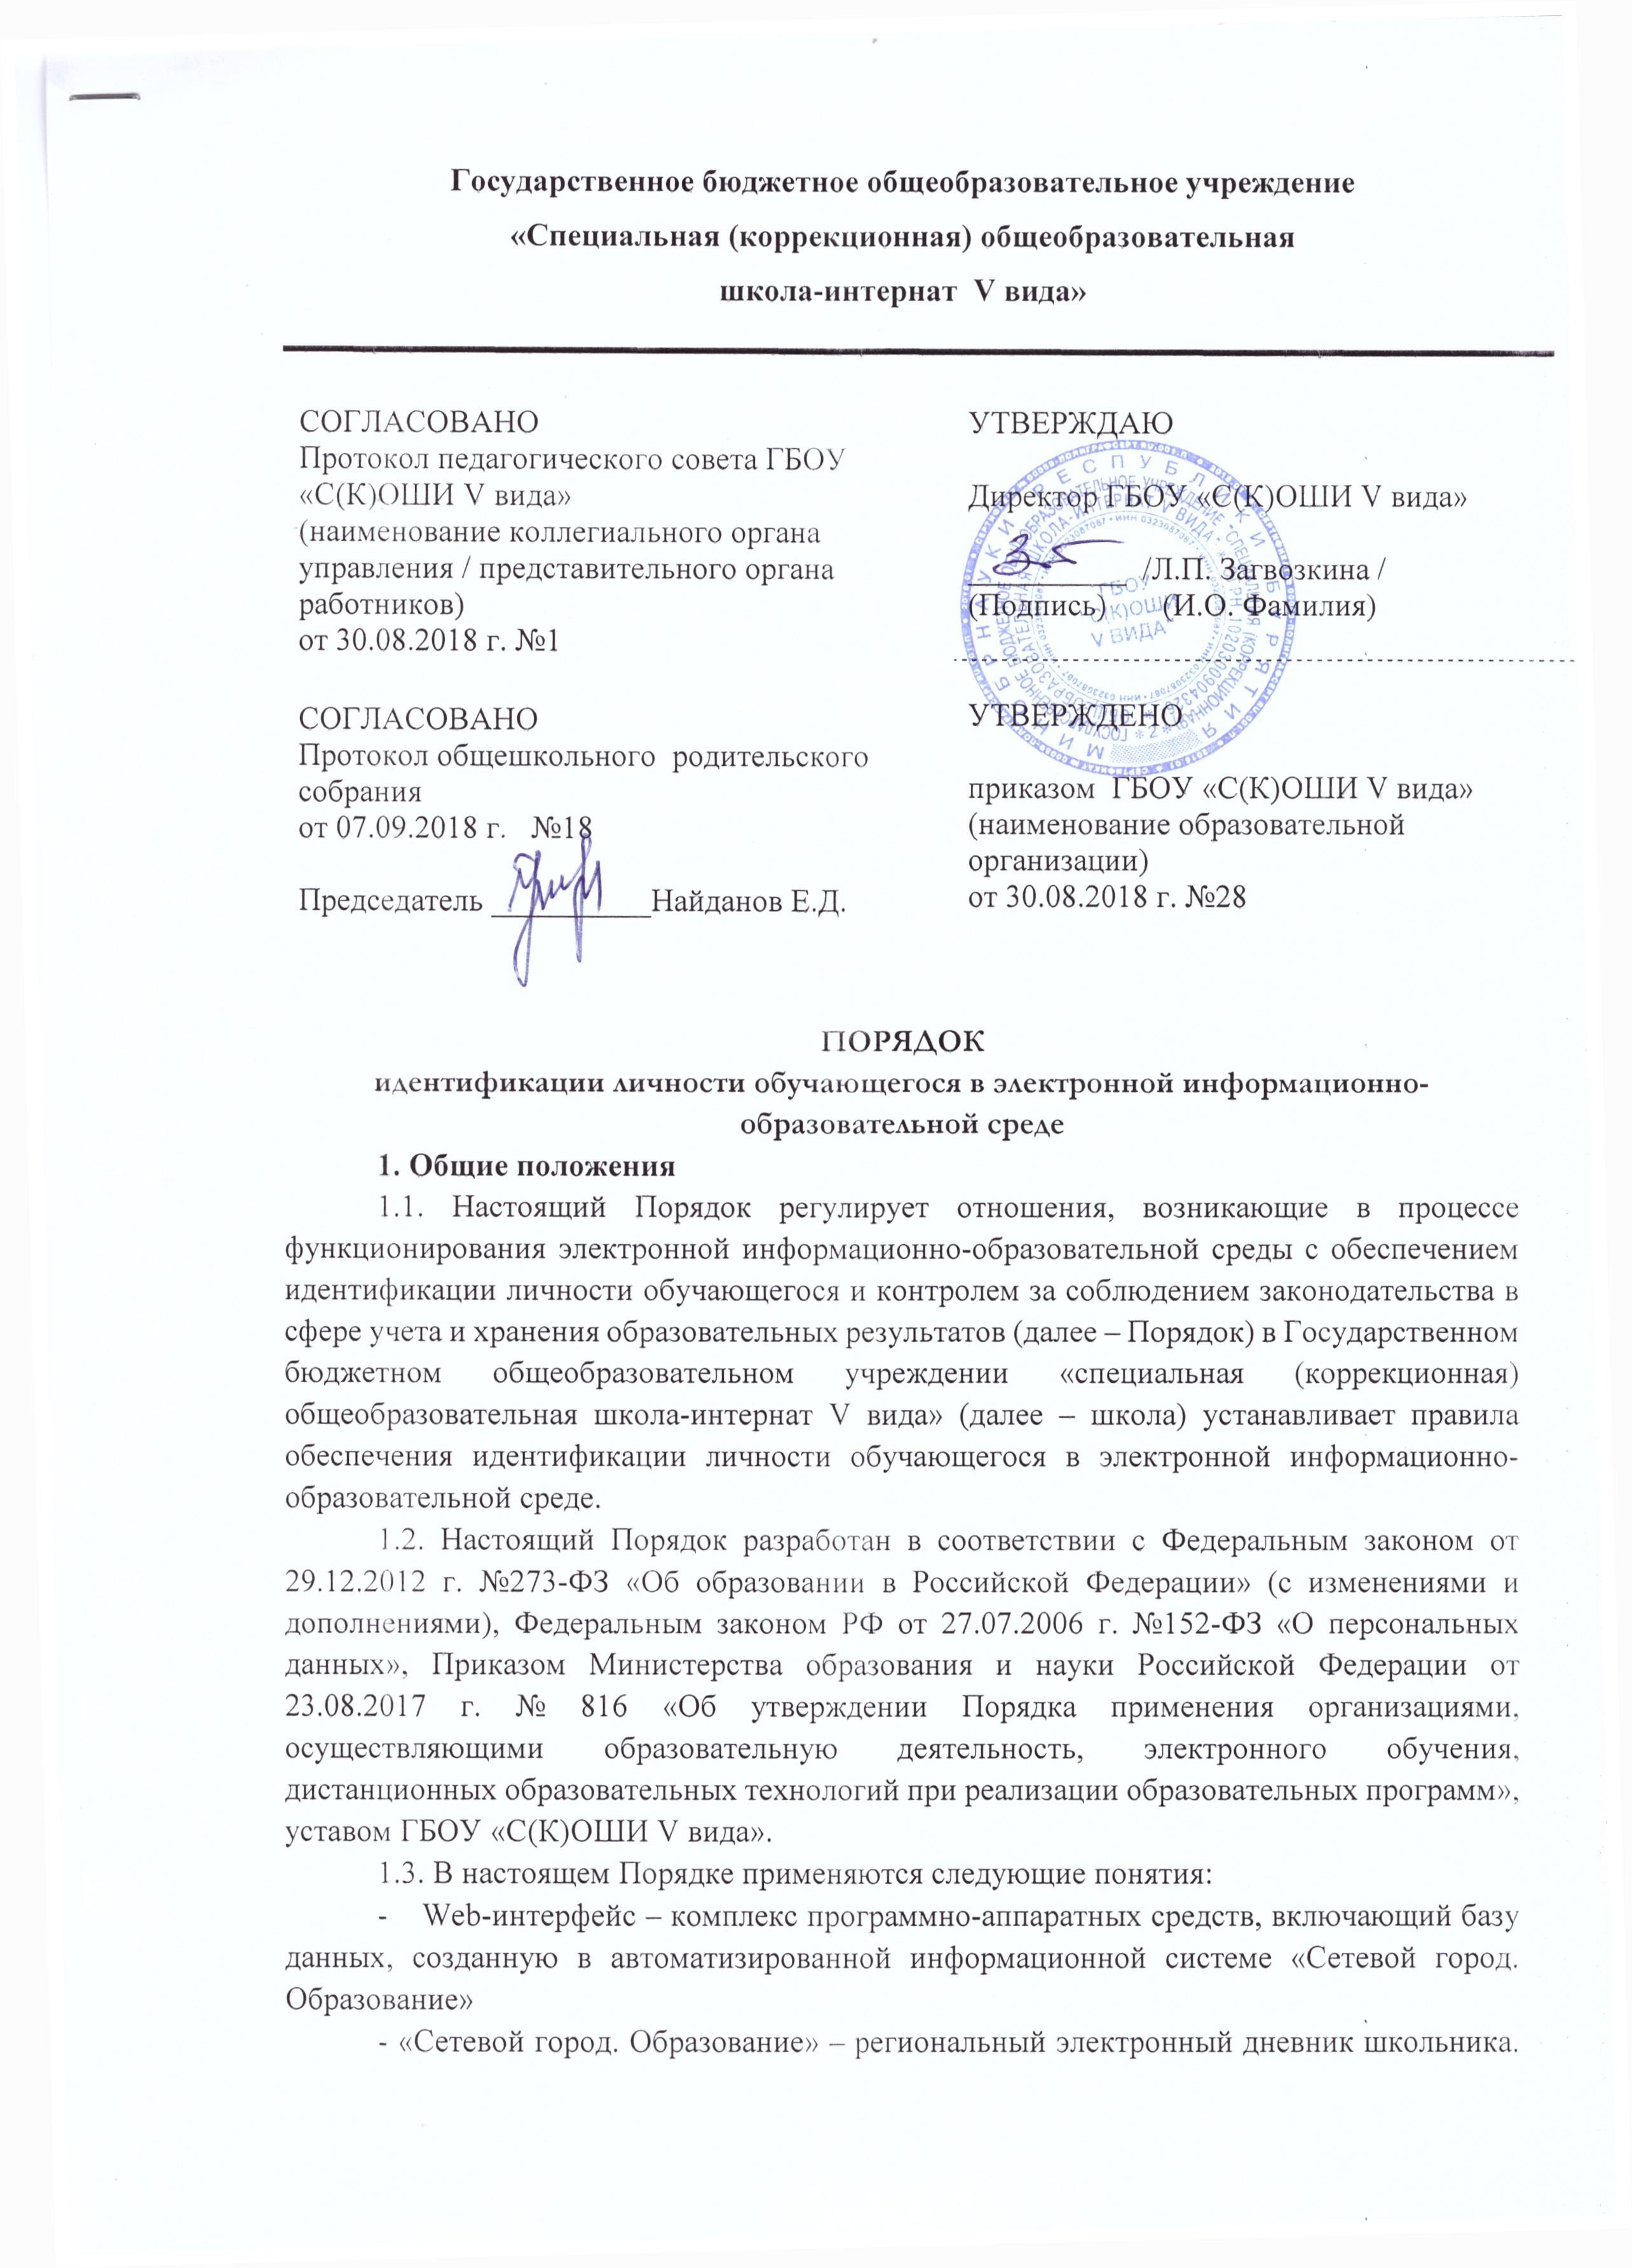

Выгружается из Электронного журнала данных АИС «Сетевой город. Образование Республики Бурятия». Родитель (законный представитель) обучающегося имеет доступ к электронному дневнику.

**2. Технология обеспечения идентификации личности обучающегося**

2.1. Форма предоставления доступа - web-интерфейс. Предоставление доступа к электронной информационной системе осуществляется Администратором АИС «Сетевой город. Образование Республики Бурятия» школы

2.2. Работа обучающихся школы в электронной информационной системе осуществляется по авторизованному доступу с использованием личных учетных данных (логин и пароль). Доступ предоставляется с письменного согласия родителей (законных представителей) обучающегося на обработку персональных данных в АИС «Сетевой город. Образование Республики Бурятия».

2.3. Присвоение обучающемуся школы учетных данных осуществляется автоматически в АИС «Сетевой город. Образование Республики Бурятия».

2.4. Основанием для получения обучающимся учетных данных для авторизованного доступа к электронной информационной системе является приказ о зачислении в школу. После подписания приказа о зачислении директором Администратор добавляет обучающихся в АИС «Сетевой город. Образование Республики Бурятия» и выдает классному руководителю первичные логины и пароли обучающихся класса для последующей передачи родителям (законным представителям) обучающегося.

2.5 Присвоенный логин и пароль позволяет пользователю АИС «Сетевой город. Образование Республики Бурятия» установить новый пароль для входа в электронную информационную систему.

2.6. Идентификация личности обучающихся применяется при организации учебной деятельности, текущего контроля успеваемости, промежуточной аттестации, оказания учебной помощи обучающимся и иных образовательных процедур.

2.7. В школе используется система идентификации личности, обучающихся, получающих доступ к электронной информационной системе, позволяющая программными и (или) иными средствами, осуществлять идентификацию личности обучающихся, а также обеспечивающая контроль в сфере учета и хранения образовательных результатов. Идентификация личности обучающихся осуществляется путем использования электронной идентификации личности.

2.8. Реализация образовательных программ может производиться с использованием электронного обучения и дистанционных образовательных технологий. Идентификация личности обучающихся может применяться посредством использования цифровых образовательных ресурсов, размещенных на образовательных сайтах при согласии обучающегося на обработку его персональных данных указанными на платформе.

2.9. Электронная идентификация личности обучающегося осуществляется посредством авторизации на портале. Для идентификации обучающийся вводит свой логин и пароль, полученный при авторизации на учебной платформе.

2.10. В случае утраты регистрационных данных обучающийся может обратиться к Администратору для получения утерянного логина/пароля.

**3. Заключительные положения**

3.1. Настоящее Положение вступает в силу со дня его утверждения директором Учреждения.

3.2. Директор, заместители директора контролируют порядок идентификации личности обучающихся образовательного процесса с применением электронного обучения и дистанционных образовательных технологий в ГБОУ «С(К)ОШИ V вида».

3.3 В настоящий Порядок директором Учреждения, могут быть внесены изменения и дополнения в установленном порядке. Внесение изменений и дополнений в настоящий Порядок оформляется приказом директора школы (после согласования с Советом родителей).

3.4. Настоящий Порядок прекращает свое действие со дня утверждения директором школы нового или измененного Порядка.

|  |  |  |
| --- | --- | --- |
| **ДОКУМЕНТ ПОДПИСАН ЭЛЕКТРОННОЙ ПОДПИСЬЮ** | | |
| **СВЕДЕНИЯ О СЕРТИФИКАТЕ ЭП** | | |
| Сертификат | 603332450510203670830559428146817986133868575772 | |
| Владелец | Загвозкина Людмила Петровна | |
| Действителен | С 18.03.2021 по 18.03.2022 | |